Leek bbs论坛需求调研分析

# 目标定位

随着互联网日益深入社会生活，为了更好的交流，用户想要就自己的生活和爱好和其他用户进行及时的交流，就有了BBS 论坛，这样我们就可以在网络这个虚拟的空间中方便地实现交流。通过BBS系统可随时取得各种最新的信息;也可以通过BBS系统来和别人讨论学习....等等各种有趣的话题;还可以利用BBS系统来发布一些“告白”、 “求职应聘”等启事;更可以召集亲朋好友到聊天室内畅所欲言.....

# 主要功能分析

1. 用户的注册以及登录实现
2. 用户的发帖以及回帖功能
3. 排行榜功能的实现
4. 用户收藏以及管理帖子的实现
5. 根据条件对帖子的筛选功能实现
6. 对用户的个人资料管理实现
7. 对用户记录日志和上传相册以及留言板功能的实现
8. 用户在线私聊以及聊天室的实现

# 具体模块分析

## 首页模块功能

### 一.对每个模块的帖子都进行发帖数量统计

### 二.在首页进行热帖排行功能,以及精华内容推荐;

### 三.板块，分为三大专区(共15个模块)

**1.校园专区(分为三大块):**

(1)学院专区,(2)社团专区,(3)校园趣事;

**2.交流与讨论(分为九大块):**

(1)[游戏交流](javascript:;),(2)学习资源共享,(3)编程开发,(4)告白墙,(5)兼职,(6)综合交流,(7)求助问答,(8)即时通讯,(9)休闲灌水

**3.论坛事务(分为三大块):**

(1)官方通告,(2)申述举报,(3)站务专区

### 四.提供首页签到功能

1.提供签到后显示连续签到的天数

2.未登录用户,不能使用签到功能,让他进行登录

3.在签到区域提供今日发帖数、昨日发帖数、论坛总贴数、论坛会员数统计

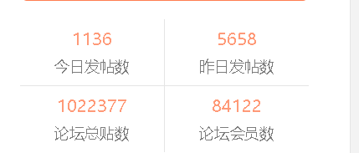

## 排行榜模块功能

### 用户排行

1. 好友数排行,对每个用户的好友数进行排行
2. 发帖数排行,对每个用户的发帖数进行统计排行
3. 日志数排行

### 帖子排行

1. 回复排行,根据帖子回复数量来排行
2. 查看排行,根据用户对该帖子的查看次数进行排行
3. 收藏排行
4. 热度排行
5. 分享排行

### 板块排行

1. 发帖排行,根据每个板块的发帖总数对版块进行排行
2. 回复排行,根据每个板块的回复总数对版块进行排行
3. 今日发帖排行,根据每个板块今日发帖总数对版块进行排行

## 导读模块功能

### 功能分析

实现客户对所有类别论坛的及时阅读,以及客户可以通过最新精华,最新热门等看到自己想阅读的文章,同时可以通过导读页面的发表新主题发表自己想发表的帖子

### 需实现的页面

功能介绍:

最新热门:筛选出最新发出来的帖子,通过回复/查看的次数降序排列,依次展现在页面上

最新精华:将文章按转发次数降序排列

最新回复:筛选出最新有过回复的帖子

最新发表:按帖子发表的时间先后,降序排列在页面上供读者阅读

我的贴子:可以查看自己发出的帖子

板块/群组:显示帖子所属模块

作者:帖子的作者

回复/查看:帖子的被评论,查看等次数

最后发表:帖子发表的时间

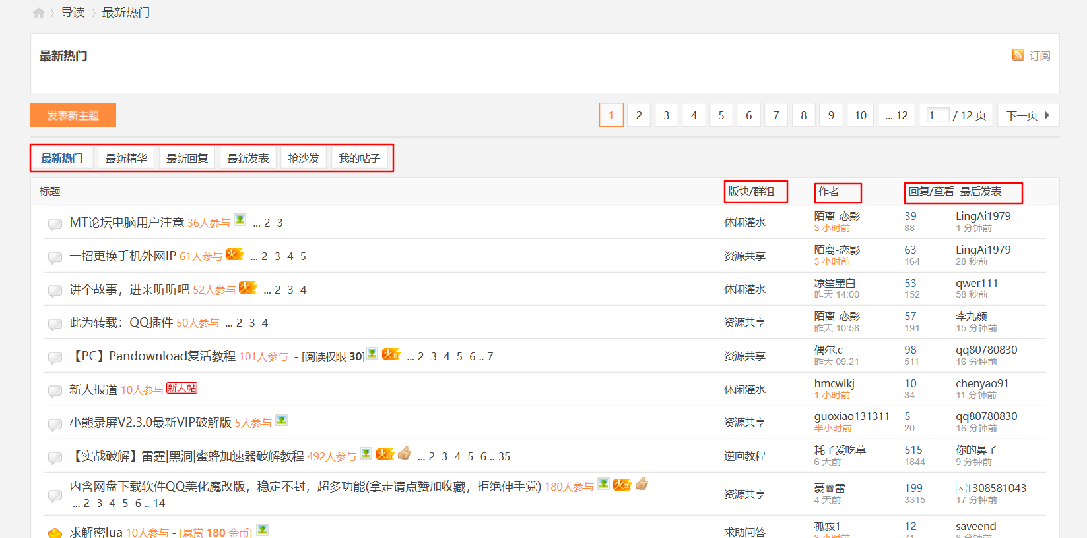

发表最新主题:发表自己的博客

用户选择自己所要发表文章的类别后,可跳转至发帖页面.

发表最新主题时必须完成一下功能:

1)检查用户是否已登录，未登录则转到登录页面

2)检查用户是否选择发表模块

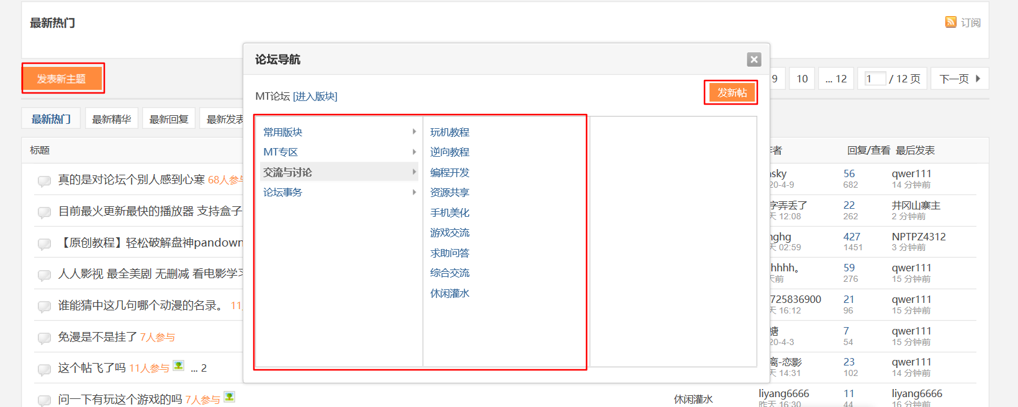

## 帖子模块功能

### 功能以及页面的实现

版块详情页面

所属版块帖子详情页面

**板块模块**

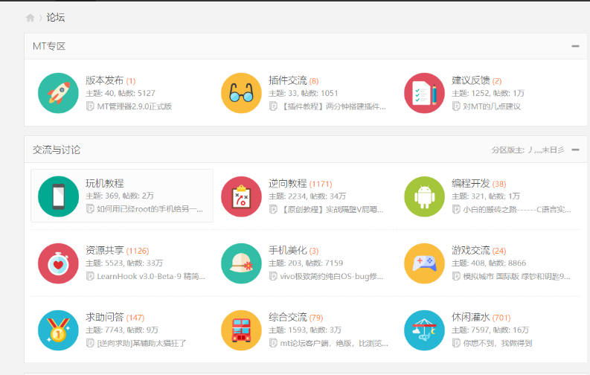

点击进入版块页面

版块详情页面

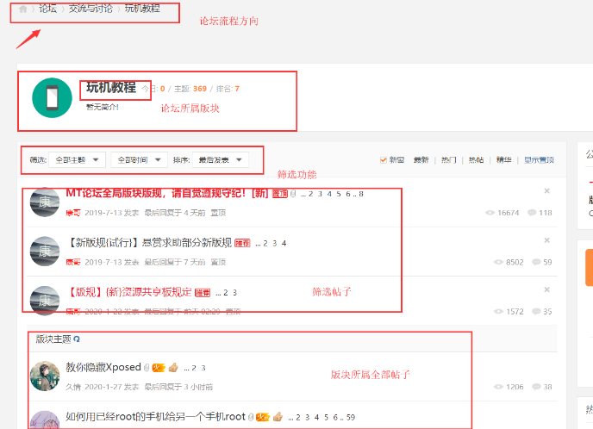

支持筛选帖子功能

例如:全部时间:昨天,前天,一周,一月.

以及排序

根据回复,时间,热门等等

页面下方(底部)用户可发表所属版块新贴

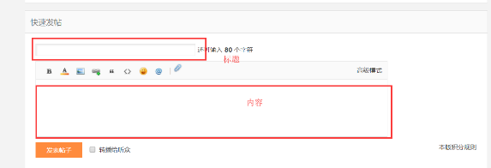

所属板块详情帖子

再次点击可进入所属帖子详情页面

帖子排版

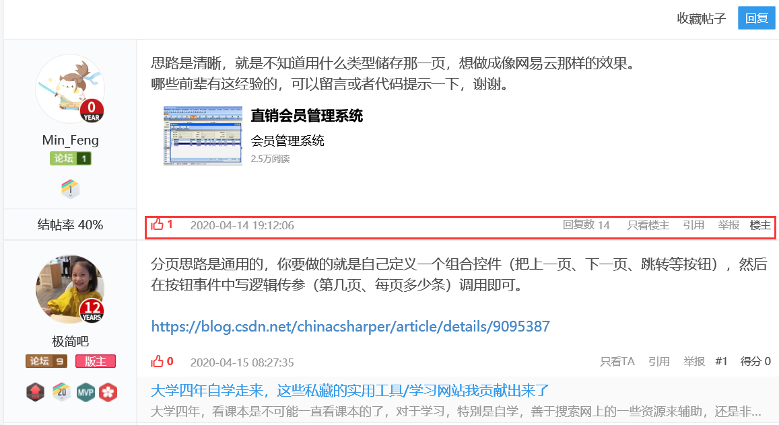

支持功能

点赞,分享,转发,回复,收藏

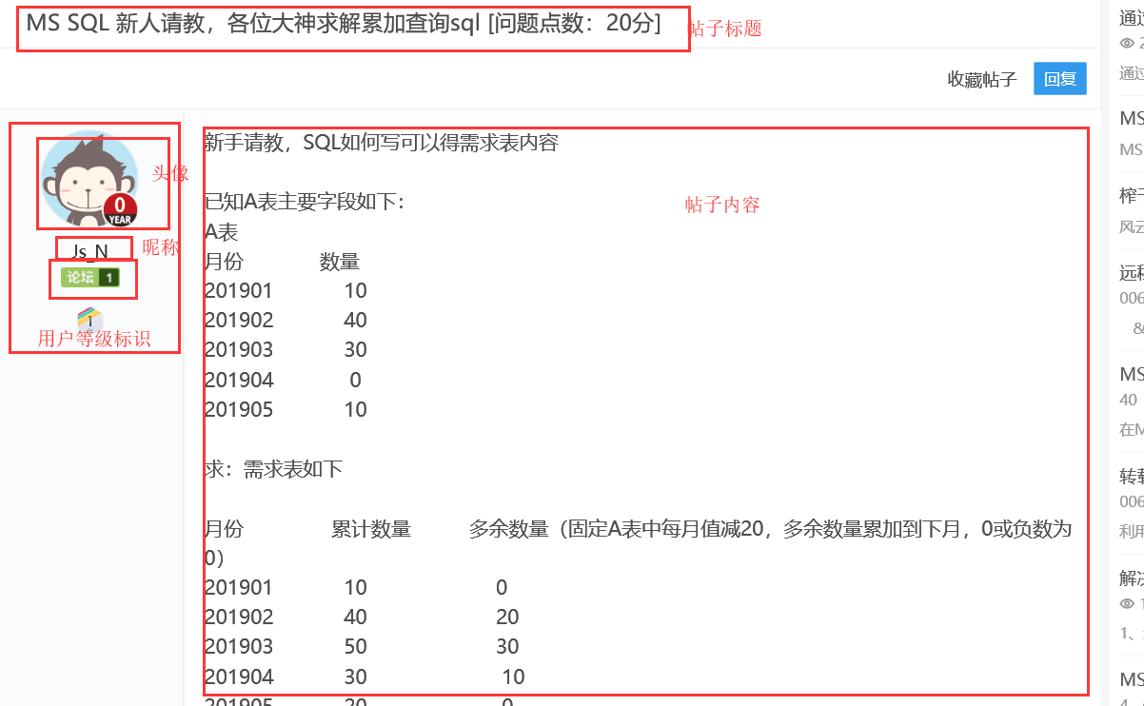

回复页面

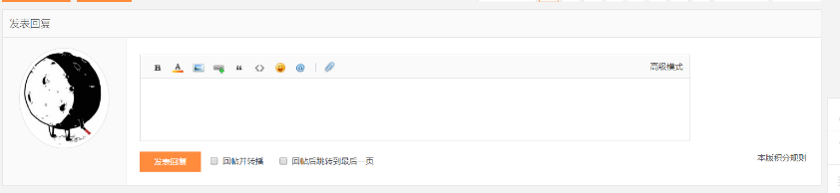

好友模块功能

### 1.1:好友列表模块

**I:好友列表**

在好友列表模块中,用户可以查看自己已添加的其他好友,并且查看当前用户是否在线状态

**II:好友分组模块**

分组模块是在列表模块下的衍生,在分组模块中,用户可以对添加的好友进行分组管理

### 1.2:查找好友模块

**I:好友列表中查找好友:**

用户可能由于添加好友过多无法准确寻找,此功能模块可以帮助用户通过备注或者ID快速查找到该好友

**II:陌生人查找好友**

用户可以通过E-mail,昵称等在以注册此论坛的用户中查找到该用户并添加该用户

### 1.3:好友添加请求模块同意

**I:添加请求**

别人添加用户时,在此模块中,用户可以选择同意添加,如果添加则在两人的好友列表中加入对方,用户也可以选择拒绝添加,如果选择拒绝,则添加请求失效,

### 1.4:黑名单模块

**I:黑名单**

在此模块中,用户可以将用户的好友拉进黑名单,拉进黑名单的好友,用户则无法在接收到对方的一切信息,例如:聊天内容,发布的帖子等

用户也可以将已在黑名单中的好友重新添加进好友列表

## 通知消息模块功能

### 1.消息

消息主要完成4个可能

1. 私人消息:接收好友发过来的信息
2. 公共消息:接收群发过来的信息
3. 发送消息:选择发送的好友或者发送的群聊,把想发送的内容进行编辑,然后进行发送
4. 短消息设置:进行是否只接受好友的信息和通过添加忽略好友不接收的好友信息

### 2.我的帖子

我的帖子模块主要有6个功能

1. 帖子:查看自己在论坛上发表的帖子
2. 点评:查看自己的点评
3. 活动:查看自己参与的活动
4. 悬赏:查询自己参与的悬赏
5. 商品:查询自己购买的商品
6. 提到我的:查询某个版块提到我的

### 3.坛友互动

坛友互动版块分为6个功能

1. 打招呼:查询不是好友跟自己发送的信息
2. 好友:查询好友发送的信息
3. 留言:查询好友对自己的留言
4. 评论:查询自己发表帖子的评论和别人发表帖子自己的评论
5. 挺你:查看给别人帖子进行的点赞
6. 分享:把自己的帖子或者别人的帖子分享到某一个平台上面

### 4.系统提醒

系统提醒模块实现一个功能

系统提醒:接受系统发过来的信息

## “收藏模块功能

### 功能以及页面的实现

一,全部收藏

此小模块中包含了用户收藏的所有东西,如”帖子”,”板块”,”日志”.

二,帖子

此小模块用于展示用户收藏的帖子

三,板块

此小模块用于展示用户收藏的板块

四,日志

此小模块用于展示用户收藏的日志

## 设置模块功能

### 功能以及页面的实现

一,修改头像

如果没有设置自己的头像，系统会显示为默认头像. 此小模块用于更改用户的头像.

二,个人资料

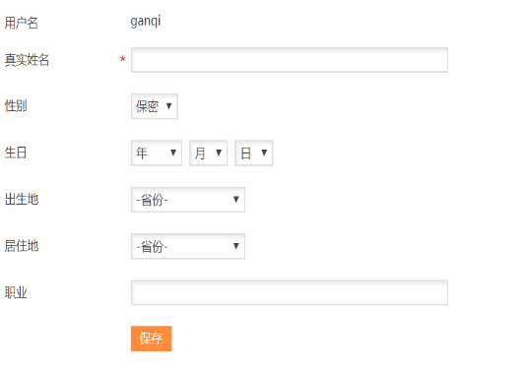 该小模块用于用户设置自己的 :

1.基本资料

2.联系方式

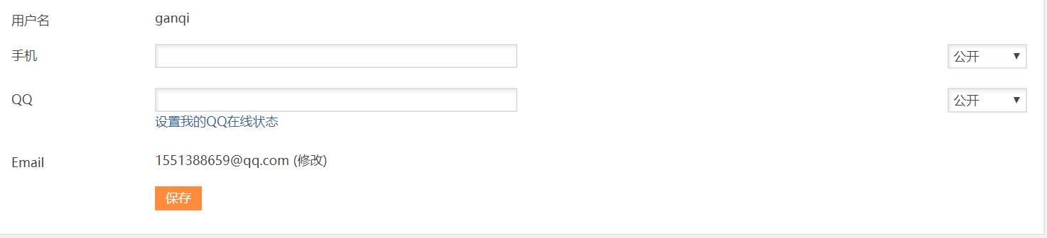

3.个人信息

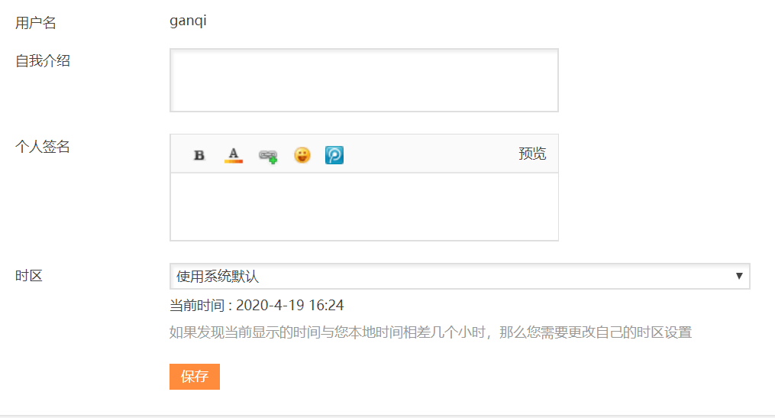

三,经验等级

该小模块显示了用户的账号经验等级详情

四,密码安全

该小模块用于更改账号的密码,如下图.

